TUTUSTUMME NOSTEESEEN VEDESSÄ

Avaa PhET-simulaatio Noste.

Kun olet saanut Noste-simulaation auki, valitse Leikkikenttä-välilehti!
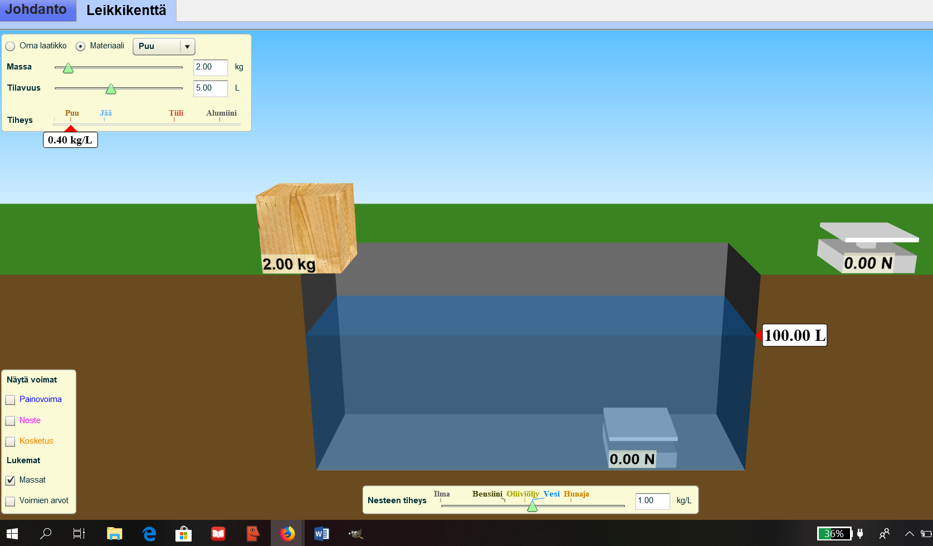

Huomaa!
Tiheyden yksikkö = kg /dm³.
Putoamiskiihtyvyys g = 9,8 m/s².
1 litra = 1 dm³

Mittaa ja laske:
1) Puukalikan paino kuivalla maalla = _______ N.
Puun syrjäyttämän veden tilavuus V = ________ litraa.
Puun syrjäyttämän vesimäärän paino:
G = m_{vesi} *g
= ρ_{vesi} * V * g
= _____________________________ = __________ N .

2) Jääkimpaleen paino kuivalla maalla = _______ N.
Jään syrjäyttämän veden tilavuus V = ________ litraa.

Laske: ρ_{jää} = $\frac{jään massa}{jään tilavuus ({dm}^{3})}$ = -------------------- = _________ $\frac{kg}{{dm}^{3}}$ .

Vertaa laskemaasi jään tiheyttä veden tiheyteen! Mitä huomaat?
____________________________________________________________

Jään syrjäyttämän vesimäärän paino:
G = m_{vesi} *g
= ρ_{vesi} * V * g
= _____________________________ = __________ N

3) Tiilikasan paino kuivalla maalla = ________ N
Tiilikasan paino altaan pohjalla = ________ N

Kuinka suuri on veden aiheuttama nostevoima edellisten perusteella?
Vastaus: Noste = _________ N

Käyttämäsi tiilikasan tilavuus on 5 dm³. Laske tämän tiedon avulla miten suuri
on tiilikasan syrjäyttämän vesimäärän paino:

G = m_{vesi} *g
= ρ_{vesi} * V * g
= _____________________________ = __________ N

4) Alumiinikuution paino kuivalla maalla = ________ N
Alumiinikuution paino altaan pohjalla = ________ N

Kuinka suuri on veden aiheuttama nostevoima edellisten perusteella?
Vastaus: Noste = _________ N

Vertaa tämän Noste-voiman suuruutta tiilikasaan kohdistuneeseen nosteeseen!
Mitä huomat?
__________________________________________________________

5) Muotoile kaikkien edellisten mittausten sekä havaintojen pohjalta omin sanoin
kuuluisa Arkhimedeen laki vedessä:

”Vedessä olevaan kappaleeseen kohdistuva noste on ___________________
_______________________________________________________________ .

